**Manisa Celal Bayar Üniversitesi / Yazılım Mühendisliği**

**YZM-2115 Nesneye Yönelik Programlama Dersi (2019-2020)**

**Dönem Projesi / Sipariş Otomasyonu**

Sizden aşağıda paylaşılmış UML diagramını kullanarak bir **Sipariş Otomasyonu** gerçekleştirmeniz istenmektedir.

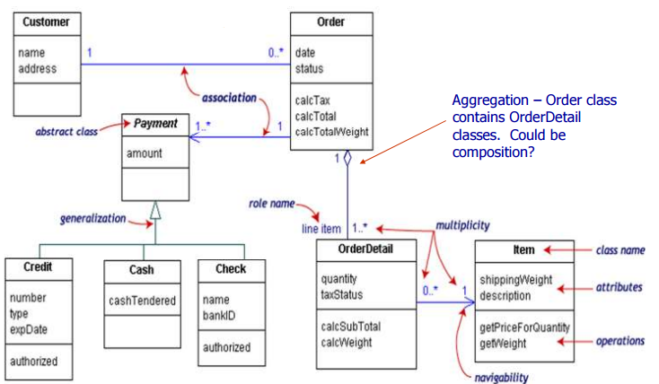

**Kurallar**

1. Proje C# dili kullanılarak Windows Forms Application olarak geliştirilecektir.
2. UML diyagramda verilmiş bilgilere ek olarak şirket sahiplerinin kullanacağı(Ürün ekleme-çıkarma-güncelleme, müşteri takip) bir Control Panel geliştirilmesi beklenmektedir. UML diyagramda değişikler yapabilirsiniz.
3. Müşteri ve kullanıcı girişi (login) olmalıdır.
4. Veriler txt dokümanında saklanacaktır. İsteyenler veritabanı kullanabilirler.
5. Projeler 3 veya 4 kişilik gruplar halinde yapılacaktır. Projeye ait bir rapor hazırlanacaktır. Raporda, ödevin amacı, kapsamı, UML class diagramları(Güncellenmiş hali) ve ekran görüntüleri yer alacaktır.
6. Proje sunumları belirlenen bir listeye göre son iki hafta lab saatlerinde sunulacaktır. Bu listeyi ilerleyen haftalarda sizin girebilmeniz için ofisimin kapısına asacağım.
7. Proje dosyası (tüm kaynak kodlar), ve proje raporunu [yzm2115@gmail.com](mailto:yzm2115@gmail.com) adresine 25.12.2019 tarihine kadar göndermeniz gerekmektedir. Her geçen gün için 30 puan silinecektir. Süre Çarşamba gece 00:00’a kadardır.
8. Notlar:
   1. Uygulamanızın bir ana menüsü olmalıdır. Ana menüyü MDI Child form mantığında gerçekleştirebilirsiniz.
   2. Kod benzerliği olan tüm projeler 0 alacaktır.
   3. Projenin ağırlığı %10’dur.
9. Proje zaman çizelgesi
   1. Proje teslim tarihi: 25.12.2019 (Mail gönderimi ve sunumu)